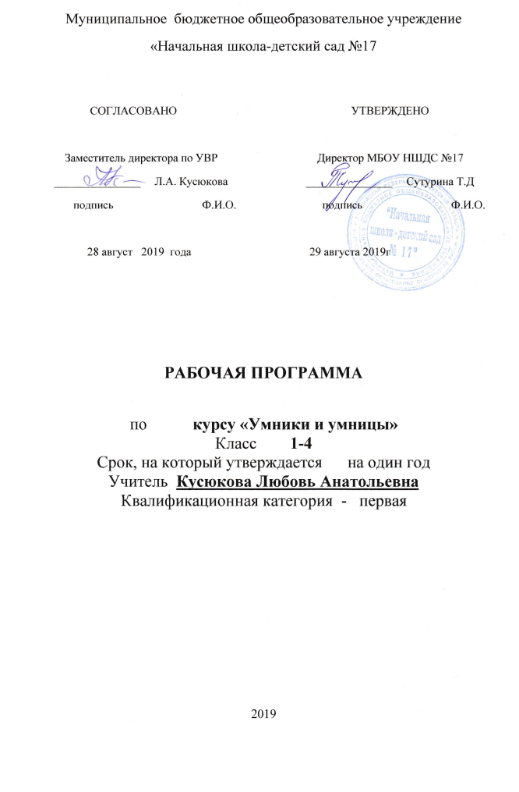

**Пояснительная записка**

к программе курса «Умники и умницы»

Рабочая программа составлена на основе ФГОС НОО, примерных программ внеурочной деятельности А.А. Тимофеева, Д.В. Смирнова, модернизированной программы развивающего курса «Мир логики» Н.Д.Рындиной.

Целью современной школы является обеспечение качественного и доступного образования для обучающихся, содействие социальной успешности в обществе. На ее достижение направлена реализация образовательной программы нашей школы, где каждый ученик может получить образование с учетом его возможностей и потребностей, развить природные способности, сформировать ключевые компетенции.

Главной задачей обучения детей является достижение оптимального общего психологического развития каждого ребенка. Система предполагает одновременное развитие всех составляющих психической сферы детей. Благодаря этому дидактические и методические принципы направлены на максимальную активизацию собственной познавательной деятельности детей. Эффективность учебного процесса в значительной мере определяется степенью сформированности различных сторон и особенностей познавательной деятельности школьников, и, прежде всего, их мышления.

Мышление — это творческий, познавательный процесс, обобщенно и опосредованно отражающий отношения предметов и явлений, законы объективного мира. Хорошее логическое мышление развивает способность рассуждать. В учении и в жизни устойчивый успех только у того, кто делает точные выводы, действует разумно, мыслит последовательно, рассуждает непротиворечиво.

Основными логическими приемами формирования понятий являются анализ, синтез, сравнение, абстрагирование, обобщение, конкретизация, классификация. Мышление по правилам — логическое — лежит в основе решения математических, грамматических, физических и многих других видов задач, с которыми дети сталкиваются в школе. Вместе с тем верно и то, что сами эти задачи выступают условием развития такого мышления.

Практика показала, что дети, регулярно решающие логические задачи, точнее рассуждают, легче делают выводы, успешнее и быстрее справляются с задачами по разным учебным предметам. Но даже если просто решать подряд каждый день три- четыре задачи, то и в этом случае время не будет потрачено зря, и усилия не пропадут даром, потому что приобретается самое главное в мыслительной деятельности — умение управлять собой в проблемных ситуациях.

Умение сочетать мысли по определенным правилам, складываются благодаря обучению в школе. Но не сами собой, а в ответ на усилия ребенка. Эти качества необходимы всегда, когда нужно что-то оценить или обсудить, что-то с чем-то сопоставить и кого-то с кем-то рассудить.

Можно ли добиться того, чтобы ребенок стал «умнее», «способнее», «одареннее»? Конечно, если развитием умственных способностей заниматься так же регулярно, как тренируются в развитии силы, выносливости и других подобных качеств. Если ребенок постоянно тренирует свой ум, решает трудные задачи, действует активно, самостоятельно находит верные решения в нестандартных ситуациях — результат обязательно будет.

Как известно, неспособных детей нет, нужно просто помочь ребенку развить его способности, сделать процесс обучения увлекательным и интересным.

Введение в начальную школу регулярных развивающих занятий, включение детей в постоянную поисковую деятельность существенно гуманизирует начальное образование. Такой систематический курс как «Логика» создает условия для развития у детей познавательных интересов, формирует стремление ребенка к размышлению и поиску, вызывает у него чувство уверенности в своих силах, в возможностях своего интеллекта. Решить многие проблемы мышления школьников помогает учебная задача, которая существенно отличается от многообразия частных задач. При решении частных задач школьники овладевают столь же частными способами. Лишь при длительной тренировке дети усваивают некоторый общий подход. Усвоение этого способа происходит по эмпирическому принципу движения мысли от частного к формально общему. При решении же учебной задачи ученики первоначально овладевают содержательным общим способом, а затем безошибочно используют его при подходе к каждой частной задаче. Появление курса «Логика» связано с тем, что:

* в современном мире уже недостаточно обучать только получению информации;
* анализ, сортировка информации, аргументация, которые используются при преподавании обычных предметов, лишь малая часть навыков мышления, обучающиеся должны владеть и другими навыками;
* конкретные предметы имеют свои идиомы, потребности и модели, тогда как логика является некоторым метапредметом, который объединяет все знания и личный опыт ученика.

Актуальность выбора курса «Логика» определена следующими факторами: на основе диагностических фактов выявлено, что у младших школьников слабо развито логическое мышление, концентрация внимания, быстрота реакции.

Новизна данной программы определена требованиями к результатам основной образовательной программы начального общего образования ФГОС 2009 года. Одним из главных лозунгов новых стандартов второго поколения является формирование компетентностей ребенка по освоению новых знаний, умений, навыков, способностей. Отличительной особенностью новых стандартов является включение в перечень требований к структуре основной образовательной программы:

* соотношение урочной и внеурочной деятельности обучающихся;
* содержание и объем внеурочной деятельности обучающихся.

Отличительными особенностями рабочей программы по данному курсу

являются:

* определение видов организации деятельности учащихся, направленные на достижение личностных, метапредметных и предметных результатов освоения учебного курса;
* в основу реализации программы положены ценностные ориентиры и воспитательные результаты;
* достижения планируемых результатов отслеживаются в рамках внутренней системы оценки: педагогом, администрацией, психологом.

Курс «Логика» представляет систему интеллектуально-развивающих занятий для детей в возрасте от 6 до 11 лет.

Курс включает 135 занятий: одно занятие в неделю, с первого по четвертый класс. Эти занятия отличаются тем, что имеют не учебный характер. Так серьезная работа принимает форму игры, что очень привлекает и заинтересовывает младших школьников. Более 50% занятий проводятся вне аудиторий.

Формы занятий:

* по количеству детей, участвующих в занятии: коллективная, групповая;
* по особенностям коммуникативного взаимодействия: практикум, тренинг, семинар, ролевая и деловая игра;
* по дидактической цели: вводные занятия, занятия по углублению знаний, практические занятия, комбинированные формы занятий.

Режим занятий:

Продолжительность занятий: 1 класс - 30 минут, 2 - 4 классы - 45 минут.

Виды деятельности: игровая, познавательная.

Система занятий по курсу «Логика» позволяет решать следующие аспекты: познавательный, развивающий, воспитывающий.

Познавательный аспект

* формирование и развитие различных видов памяти, внимания, воображения, а также логического мышления;
* формирование и развитие общеучебных умений и навыков.

Развивающий аспект

* создать условия для развития мышления в ходе усвоения таких приемов мыслительной деятельности, как умение анализировать, сравнивать, синтезировать, выделять главное, доказывать и опровергать, делать умозаключения;
* способствовать развитию пространственного восприятия и сенсорно­моторной координации.

Воспитывающий аспект

* воспитание системы межличностных отношений;

Таким образом, целью обучения логике является развитие и совершенствование познавательных процессов (внимания, восприятия, воображения, различных видов памяти, мышления) и формирование ключевых компетенций обучающихся.

**Задачи:**

1. Создать условия для развития у детей познавательных интересов, формирование стремления ребенка к размышлению и поиску.
2. Обеспечить становление у детей развитых форм сознания и самосознания.
3. Обучить приемам поисковой и творческой деятельности.
4. Развитие комплекса свойств личности, которые входят в понятие «творческие способности».
5. Сформировать представление о математике как форме описания и методе познания окружающего мира.

Описание ценностных ориентиров содержания курса «Логика»

Ценность истины - это ценность научного познания как части культуры человечества, разума, понимания сущности бытия, мироздания.

Ценность человека как разумного существа, стремящегося к познанию мира и совершенствованию.

Ценность труда и творчества как естественного условия человеческой деятельности и жизни.

Ценность свободы как свободы выбора и предъявления человеком своих мыслей и поступков, но свободы, естественно ограниченной нормами и правилами поведения в обществе.

Ценность гражданственности - осознание себя как члена общества, народа, представителя страны и государства.

**Требования к личностным, метапредметным и предметным результатам освоения курса 2 класса**

В результате изучения данного курса в первом классе обучающиеся получат возможность формирования личностных результатов:

* определять и высказывать под руководством педагога самые простые общие для всех людей правила поведения при сотрудничестве (этические нормы);
* в предложенных педагогом ситуациях общения и сотрудничества, при поддержке других участников группы и педагога, делать выбор, как поступить, опираясь на этические нормы.

Метапредметные результаты:

Регулятивные УДД:

* определять и формулировать цель деятельности с помощью педагога;
* проговаривать последовательность действий;
* учиться высказывать свое предположение (версию);
* учиться работать по предложенному педагогом плану;
* учиться отличать верно выполненное задание от неверного;
* учиться совместно с педагогом и другими учениками давать эмоциональную оценку деятельности товарищей.

Познавательные УДД:

* ориентироваться в своей системе знаний: отличать новое от уже известного с помощью педагога;
* учиться добывать новые знания: находить ответы на вопросы, используя свой жизненный опыт, информацию, полученную от педагога, и используя учебную литературу;
* учиться овладевать измерительными инструментами.

Коммуникативные УДД:

* учиться выражать свои мысли;
* учиться объяснять свое несогласие и пытаться договориться;
* овладевать навыками сотрудничества в группе в совместном решении учебной задачи.

Предметными результатами являются формирование следующих умений:

* сравнивать предметы по заданному свойству;
* определять целое и часть;
* устанавливать общие признаки;
* находить закономерность в значении признаков, в расположении предметов;
* определять последовательность действий;
* находить истинные и ложные высказывания;
* наделять предметы новыми свойствами;
* переносить свойства с одних предметов на другие.

Содержание программы 2 класс

1. Свойства, признаки и составные части предметов (4 часа)

Определения. Ошибки в построении определений. Закономерности в числах и

фигурах, буквах и словах.

1. Сравнение (6 часов)

Сходство. Различие. Существенные и характерные признаки. Упорядочивание признаков. Правила сравнения.

1. Взаимосвязь между видовыми и родовыми понятиями (4 часа) Противоположные отношения между понятиями. Виды отношений. Отношения «род-вид». Упорядочивание по родовидовым отношениям.
2. Комбинаторика (4 часа)

Перестановки. Размещения. Сочетания.

1. Элементы логики (7 часов)

Истинные и ложные высказывания. Правила классификации. Причинно­следственные цепочки. Рассуждения. Умозаключения.

1. Развитие творческого воображения (2 часа)

Создание собственных картин «Игра с закономерностями» .

1. Практический материал (3 часа)

Логические упражнения. Логические задачи. Интеллектуальные викторины.

|  |  |  |  |  |  |  |
| --- | --- | --- | --- | --- | --- | --- |
| №  п/п | Тема занятия | Всего  часов | В том числе теория | В том числе практика | Контроль | Дата  проведе  ния |
| 1. | Входной тест | 1 |  | 1 | Тест №1 |  |

|  |  |  |  |  |  |  |
| --- | --- | --- | --- | --- | --- | --- |
| 2. | Выделение признаков. | 1 |  | 1 |  |  |
| 3. | Выделение признаков. | 1 |  | 1исследование |  |  |
| 4. | Сходство. | 1 |  | 1  исследование |  |  |
| 5. | Существенные признаки. | 1 |  | 1 |  |  |
| 6. | Характерные признаки. | 1 |  | 1  С  мультимедиа |  |  |
| 7. | Упорядочивание  признаков. | 1 |  | 1 |  |  |
| 8. | Правила сравнения. | 1 |  | 1 |  |  |
| 9. | Значение сравнения. | 1 |  | 1 |  |  |
| 10. | Тест «Сравнение». | 1 |  | 1 | Тест №2 |  |
| 11. | Истинные и ложные высказывания. | 1 |  | 1 |  |  |
| 12. | Отрицание  высказывания. | 1 |  | 1 |  |  |
| 13. | Понятие о классах. | 1 |  | 1 |  |  |
| 14. | Правила классификации. | 1 |  | 1 |  |  |
| 15. | Вопросы. | 1 |  | 1  Семинар |  |  |
| 16. | Алгоритм. | 1 |  | 1 |  |  |
| 17. | Тест «Алгоритм». | 1 |  | 1 | Тест №3 |  |
| 18. | Закономерность в числах и фигурах. | 1 |  | 1  С  мультимедиа |  |  |
| 19. | Закономерность в буквах и словах. | 1 |  | 1 |  |  |
| 20. | Комбинаторика.  Перестановки. | 1 |  | 1 |  |  |
| 21. | Комбинаторика.  Размещения. | 1 |  | 1 |  |  |
| 22. | Комбинаторика.  Сочетания. | 1 |  | 1 |  |  |
| 23. | Причина и следствие. | 1 |  | 1 |  |  |
| 24. | Причинно-следственные  цепочки. | 1 |  | 1 |  |  |
| 25. | Противоположные отношения между понятиями. | 1 |  | 1 |  |  |
| 26. | Отношения: род-вид. | 1 |  | 1 |  |  |

|  |  |  |  |  |  |  |
| --- | --- | --- | --- | --- | --- | --- |
| 27. | Упорядочивание по родовидовым отношениям. | 1 |  | 1 |  |  |
| 28. | Виды отношений. | 1 |  | 1 |  |  |
| 29. | Тест «Отношения». | 1 |  | 1 | Тест №4 |  |
| 30. | Определения. | 1 |  | 1 |  |  |
| 31. | Ошибки в построении определений. | 1 |  | 1  Викторина |  |  |
| 32. | Суждения. | 1 |  | 1 |  |  |
| 33. | Итоговый тест. | 1 |  | 1 | Тест №5 |  |
| 34. | Работа над ошибками. Итоговое занятие. | 1 |  | 1 |  |  |
|  | Итого | 34 |  | 34 |  |  |

Формы контроля

Для отслеживания результатов предусматриваются следующие формы контроля:

Стартовый, позволяющий определить исходный уровень развития обучающихся (результаты фиксируются в зачетном листе учителя);

Тематический контроль проводится после изучения наиболее значимых тем; Итоговый контроль в формах:

* тестирование;
* практические работы;
* творческие работы;
* самооценка и самоконтроль - определение учеником границ своего «знания- незнания».

Для оценки эффективности занятий можно использовать следующие показатели:

* степень помощи, которую оказывает учитель учащимся при выполнении заданий;
* поведение детей на занятиях: живость, активность, заинтересованность обеспечивают положительные результаты;
* результаты выполнения тестовых заданий и заданий из конкурса эрудитов, при выполнении которых выявляется, справляются ли ученики с ними самостоятельно;
* косвенным показателем эффективности занятий может быть повышение качества успеваемости по математике, русскому языку, окружающему миру.

Критерии оценки результатов тестов.

* 80 - 100% - высокий уровень освоения программы;
* 60-80% - уровень выше среднего;
* 50-60% - средний уровень;
* 30-50% - уровень ниже среднего;
* меньше 30% - низкий уровень.